Geschiedenis les 4 zo leer ik. School vroeger en nu.

Kroontjespen: een pen die pas schrijft nadat je het in een potje inkt gedoopt hebt.

Een vulpen: de pen heeft een inktpatroon inde pen. Je hebt dus geen inktpotje meer nodig.

Schoolplaat: een poster voor in de klas.
Digibord: een schoolbord met een computer.

Telraam: een rekenrek van vroeger.
Rekenrek: een telraam van nu.
De vulpen
Het digibord
Het rekenrek

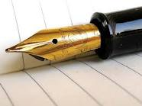
De kroontjespen
De schoolplaat
Het telraam

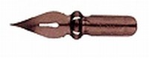

School nu
School vroeger

